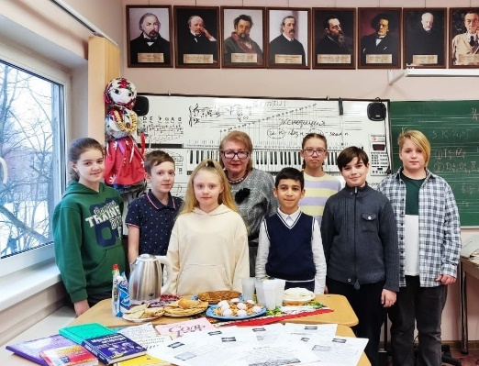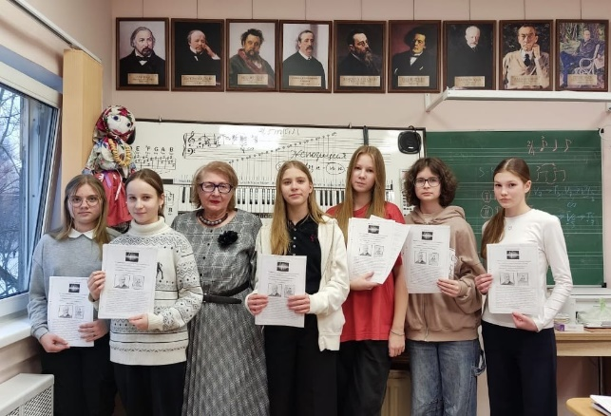
Масленица завершает цикл зимних праздников. В «Колтушской ДШИ» для учеников класса преподавателя Визиренко Лидии Юрьевны масленичная неделя традиционно завершается фестивалем творческих успехов по сольфеджио и музыкальной литературе. 28 февраля 2025 года этому фестивалю с красивым названием- «Зимние фантазии» исполнилось десять лет. В этот раз ученики 5 класса показали свои музыковедческие успехи в сочинении «Пятая симфония Людвига Бетховена», а ученики 7 класса в сочинении «Опера Петра Чайковского «Евгений Онегин». Классическая музыка – самая сложная область музыкального искусства. Ее тематика заключает в себе философские и нравственные проблемы, для осознания которых ученикам нужно было много раз прослушать эти, большие по объему, произведения и проявить свои исследовательские способности. Каждый показал замечательный результат своего творческого труда. Традиционно праздник творчества закончился чаепитием в дружеской и душевной атмосфере.

